导师承担博士后工资财务预约流程
一、导师承担博士后工资部分转入学院科研经费统筹项目（项目号AO081K01）（请注明博士后名字-导师培养费）
步骤1、报销单选择“校内经费转账”，点击下一步
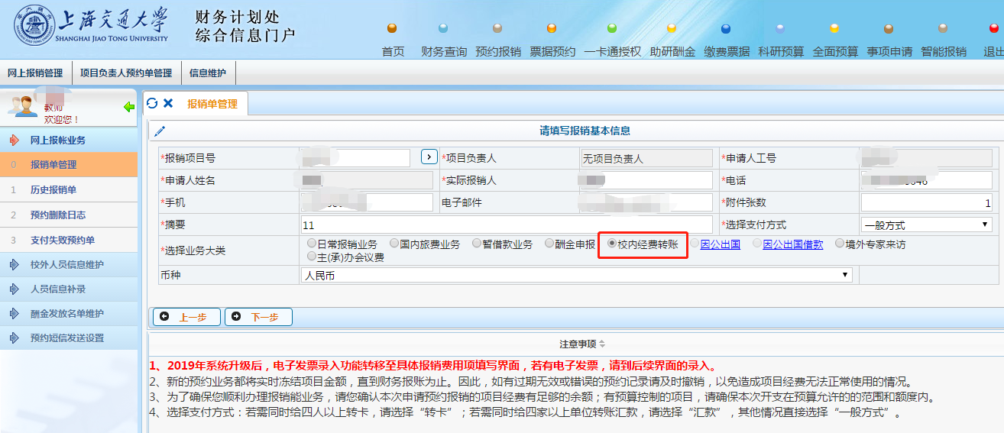步骤2、费用项选择“107-统筹人员经费（博士后）（非纵向） [7、劳务费]）”或“108--统筹人员经费（博士后）（纵向） [7、劳务费]）”
zhu转入项目号选择“[AO082K01] 生医工学院自筹经费统筹专项-科研统筹”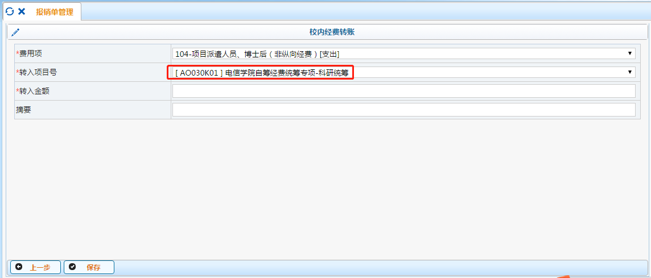
填入转入金额和摘要，点击保存，完成预约
二、完成预约、相关人员签字盖章后，请将预约单扫描件留存，并将复印件作为起薪材料提交。

如有相关问题，请联系生医工博士后流动站秘书王撼群：
邮箱：hanqun.w@sjtu.edu.cn
电话：021-34204122/62932302

